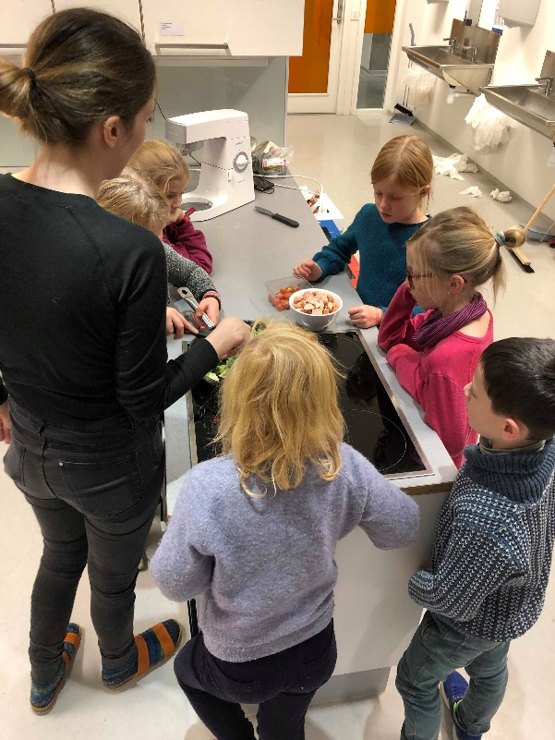
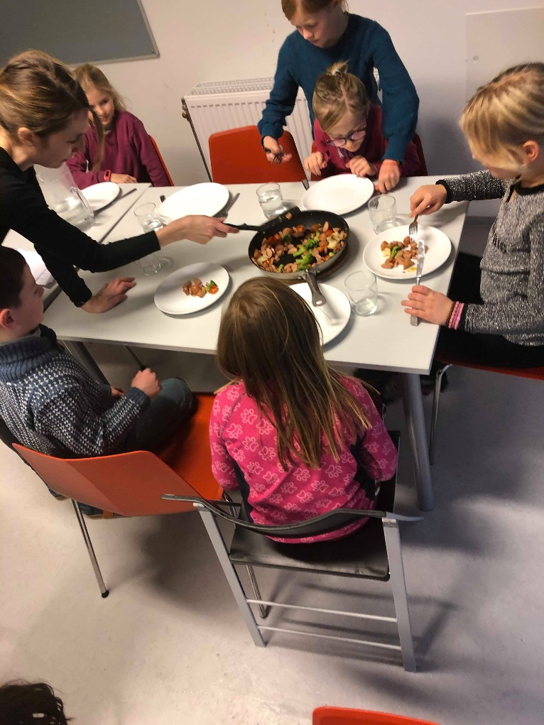

På Mat og Helse på AKS får elevene prøvd seg på kjøkkenet samtidig som de også får tid til å smake og kose seg med maten. Denne uken lagde vi pølsegryte med blomkål, brokkoli og tomater. Dette smakte kjempegodt mente både barna og de ansatte;D

